马钢（合肥）钢材加工有限公司

企业信息公开报告

一、工商注册登记等企业基本信息

公司名称：马钢（合肥）钢材加工有限公司

税 号：91340100793567946R

公司地址：安徽省合肥市经济技术开发紫蓬路9号

经营范围：用于汽车、家电、工程机械等行业的冷、热轧钢板加工和销售，以及用于建筑结构件的钢材产品的生产和销售，并提供自产产品的仓储服务。

法定代表人：刘开升

董事：赵勇 、余周松（董事长） 、刘开 、张勇 、俞才

监事：金太和 、李卫民

股权结构：公司注册资本1.2亿元，原出资额及投资比例为：马鞍山钢铁股份有限公司出资7320万元，投资比例61%；马钢（香港）有限公司出资3360万元，投资比例28%；安徽江汽物流有限公司出资720万元，投资比例6%；安徽省徽商金属股份有限公司出资600万元，投资比例5%。于2018年2月25日进行变更，变更后出资额及投资比例如下：马鞍山钢铁股份有限公司出资8,040万元，投资比例67%；马钢（香港）有限公司出资3,360万元，投资比例28%；安徽省徽商金属股份有限公司出资600万元，投资比例5%。

二、股权结构等信息

各股东均以现金方式认缴出资额，其中：马鞍山钢铁股份有限公司于2006年12月23日支付最后一笔出资款，累计支付出资款7320万元；马钢（香港）有限公司于2007年12月05日支付最后一笔出资款，累计支付出资款3360万元；安徽江汽物流有限公司于2007年03月20日支付最后一笔出资款，累计支付出资款720万元；安徽省徽商金属股份有限公司于2006年12月18日支付最后一笔出资款，累计支付出资款600万元。

三、法人治理、架构及部门设置

董事会，由公司股东大会选举产生，对公司的发展目标和重大经营活动作出决策，维护出资人的权益，是公司的决策机构。  
 监事会，是公司的监督机构，对公司的财务和董事、经营者的行为发挥监督作用。  
 总经理，由董事会聘任，是经营者、执行者，是公司的执行机构。

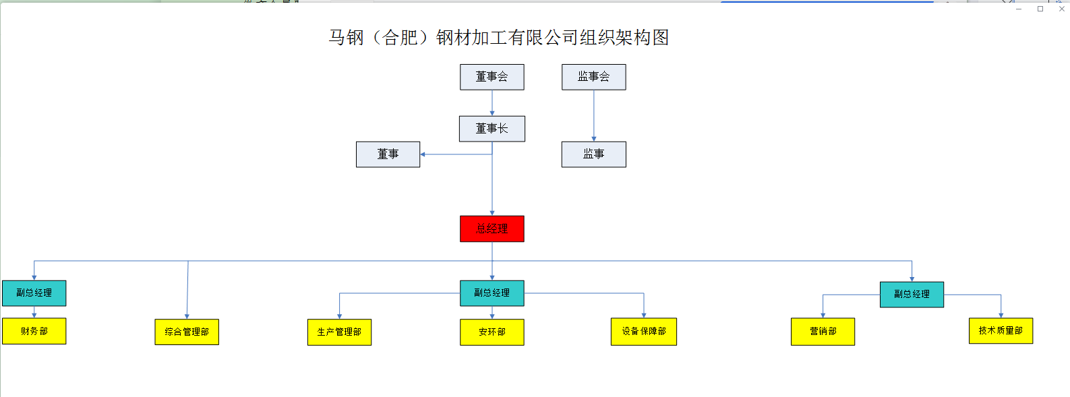

四、经营产品范围、结构及配售能力

经营范围：用于汽车、家电、工程机械等行业的冷、热轧钢板加工和销售，以及用于建筑结构件的钢材产品的生产和销售，并提供自产产品的仓储服务；

市场定位：成为一流的汽车、家电材料服务商，打造为区域内板材加工示范工厂 ；

品种结构：冷、热、酸、镀、彩涂、优特型材；

加工配售能力：合肥加工中心拥有“2纵4横”共6条冷轧（镀锌）剪切线，具备40万吨/年的加工配送能力。拥有一条热轧横切机组，具备25万吨/年的加工配送能力。

五、企业主要财务状况和经营成果、国有资本保值增值情况

2020年公司实现营业收入28.97亿元，销售钢材65.18万吨，实现净利润1612.27万元，2020年分红1600万元。国有资本保值增值率为99.64%。

6、其他依照法律法规应当主动公开的信息。

2020年末企业从业人数146人、资产总额35713.68万元、负债总额16859.15万元、无对外提供保证担保、所有者权益合计18854.53万元、营业总收入289655.32万元、利润总额2153.84万元、净利润1612.27万元、纳税总额1243.34万元。